В Центральной библиотеке состоялось открытие Недели детской и юношеской книги. Ребята из пришкольных лагерей Лицея и школ №2,6 познакомились с традицией проведения «Книжкиных именин», узнали об истории праздника. В этом году мероприятие было посвящено 120-летию со дня рождения замечательного советского детского писателя, журналиста, военного корреспондента, настоящего патриота своей Родины - Аркадия Петровича Гайдара. Волонтер волонтерского центра «Поколение Readers» Богданова Ника прочитала для ребят стихотворение С. Михалкова «Аркадий Гайдар».
В завершении мероприятия состоялась церемония награждения лучших юных читателей Центральной библиотеки «Лучший читатель – 2023». Самыми активными читателями и участниками мероприятий стали: Алекса Артем, Баклаева Анна, Коваль Диана, Ковтун София, Мордикова Ольга, Чуприна Мария и Янчишина Екатерина. Все ребята были награждены грамотами и книгами.
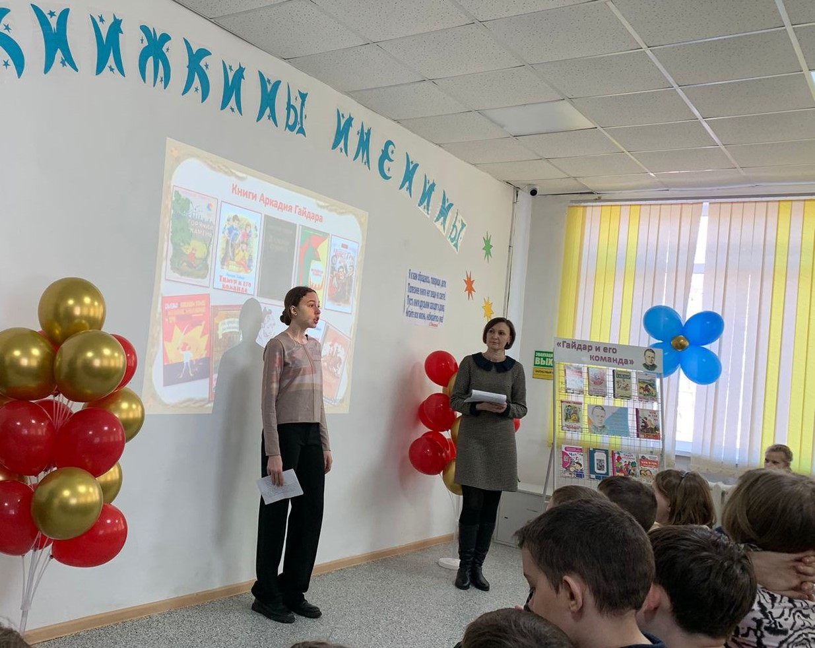

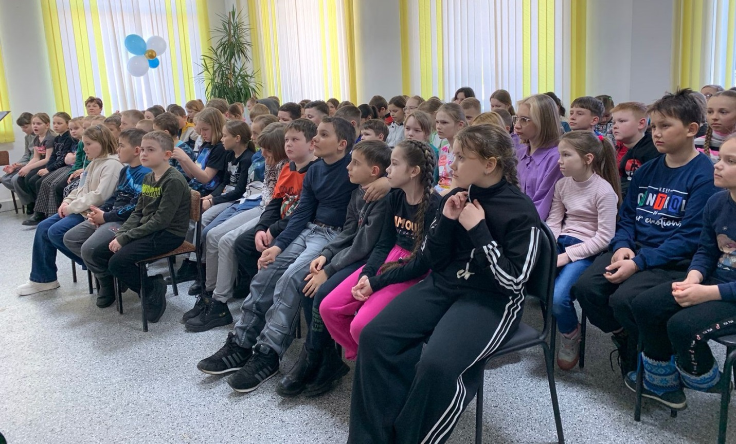

В рамках «Недели детской и юношеской книги» в Центральной библиотеке был проведен литературный квест для ребята из пришкольных лагерей, в ходе которого мы совершили необычное путешествие в мир добра и зла, где повстречались с героями произведения А.П. Гайдара «Тимур и его команда».
Главной целью игры был поиск девиза, который можно использовать к этой повести: «Спеши творить добро – ты в ответе за этот мир».
Ребята прошли по 8 станциям: по фотографиям узнали героев повести, из яблок собрали слово, определили, кому принадлежат вещи, сравнили характеристики Тимура и Мишки Квакина. За успешное прохождение каждой «станции» получали одно слово из девиза, и когда закончилась игра, смогли его прочитать.
Интересное увлекательное путешествие сопровождалось электронной презентацией и видеороликами.
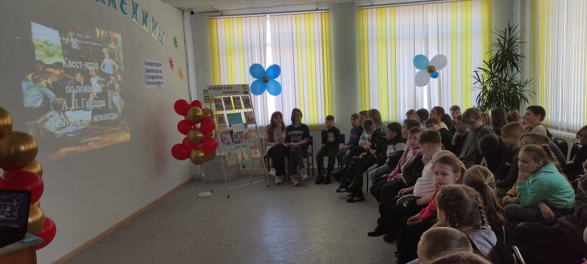

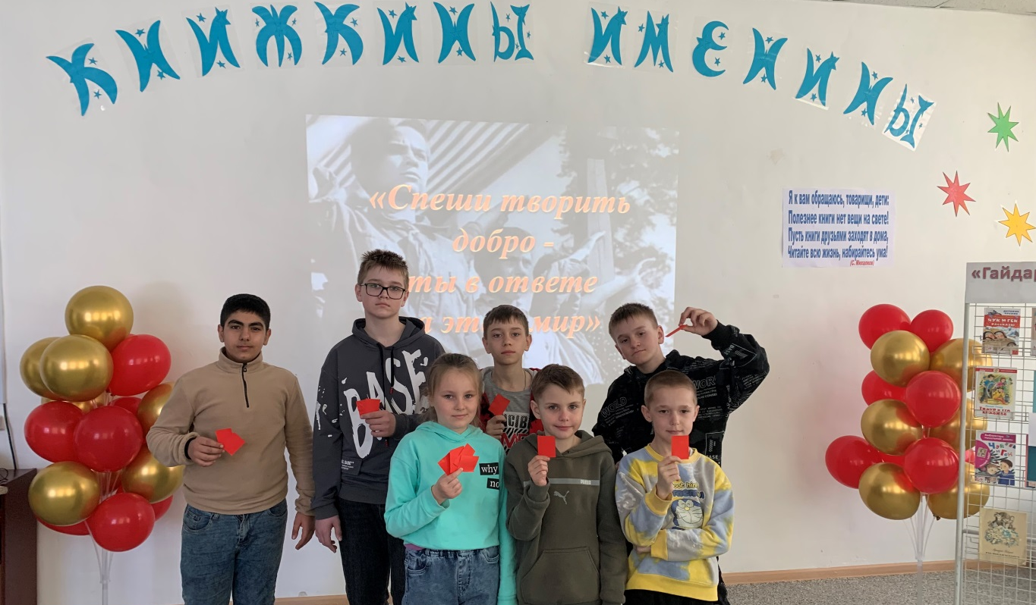

Для ребят из весеннего пришкольного лагеря СОШ №6 был проведен мастер-класс «Мальчиш-Кибальчиш» по произведению Аркадия Гайдара «Сказка о Военной тайне, о Мальчише-Кибальчише и его твердом слове».
Библиотекарь рассказала ребятам об авторе произведения Аркадии Гайдере, о его короткой, но героической жизни, о том, что он писал повести для детей об искренней дружбе и боевом товариществе. Дети узнали, что Мальчиш-Кибальчиш – отважный и смелый мальчик, который пришел на войну, чтобы помочь своему отцу и старшему брату одержать в ней победу.
Из подручных материалов и цветной бумаги в технике аппликации и оригами ребята создали главного персонажа сказки - мальчика, который учит храбрости, чести, отваге, дружбе и любви к своей Родине.
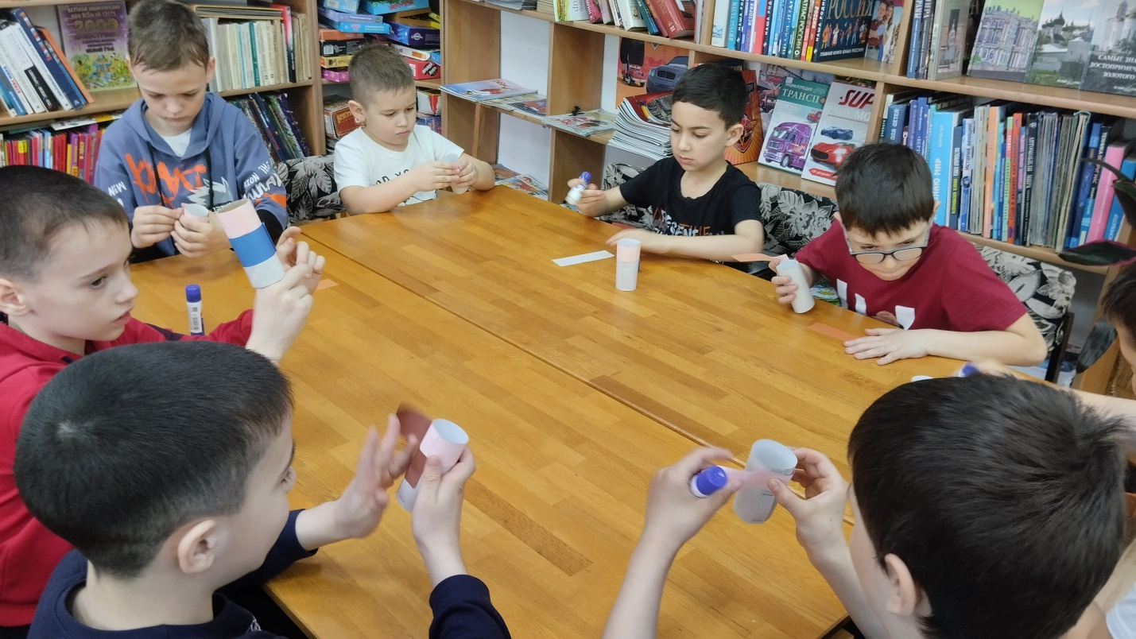

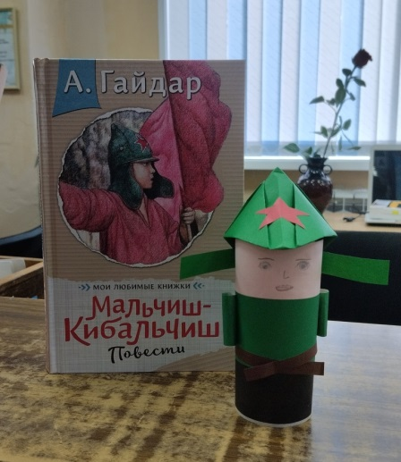

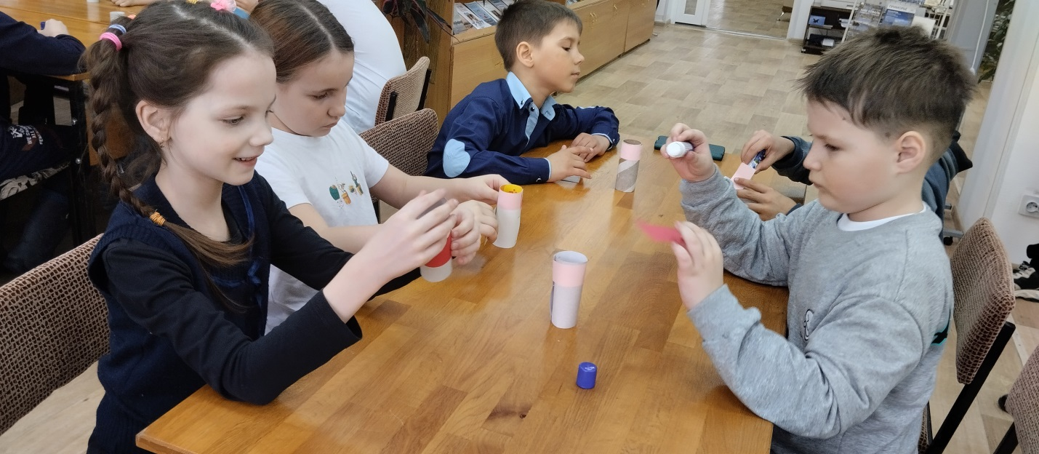

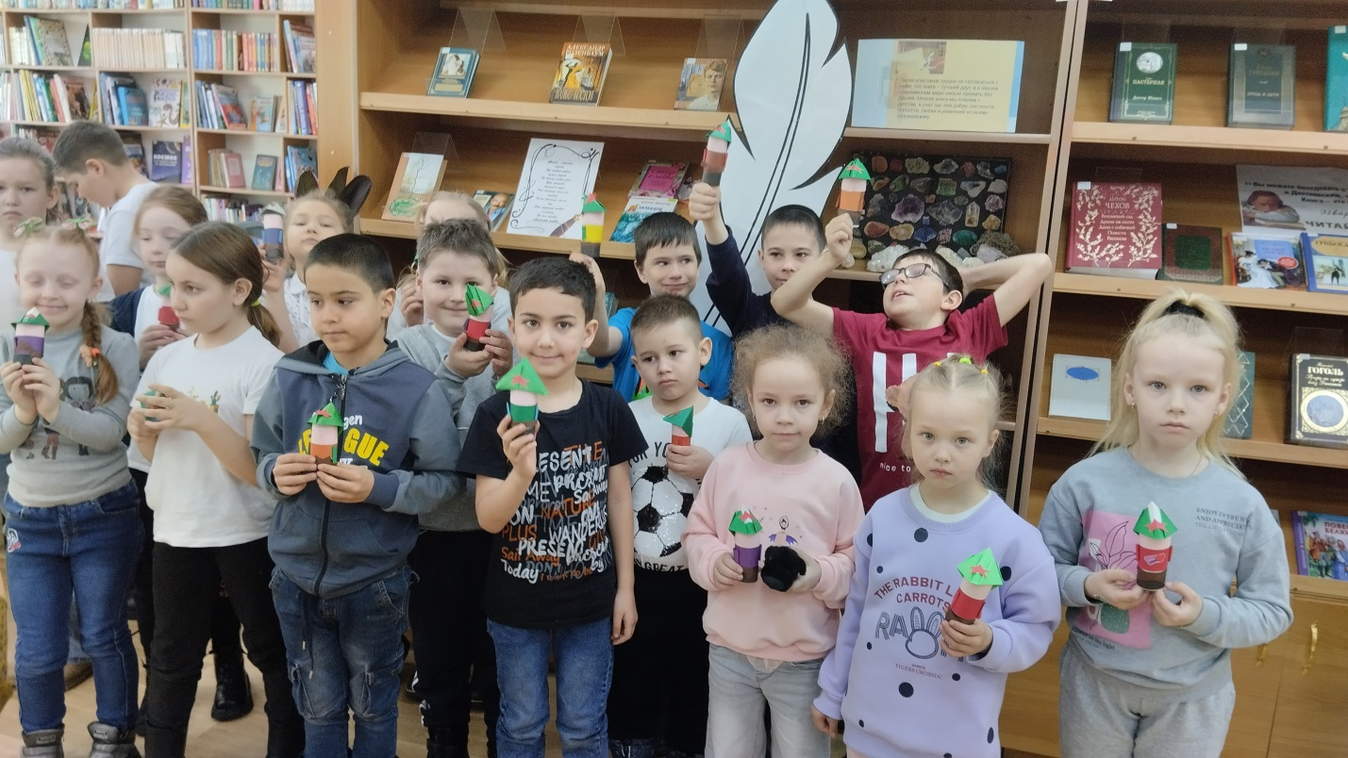

Каждый год в дни весенних школьных каникул во всех библиотеках страны проходит замечательный праздник – Неделя детской и юношеской книги. В этом году библиотека-филиал №6 приурочила праздник к 120-летию со дня рождения замечательного советского детского писателя, журналиста, военного корреспондента, настоящего патриота – Аркадия Петровича Гайдара. Ребят из пришкольного лагеря СОШ №3 пригласили в литературное путешествие «Аркадий Гайдар и его команда». Школьников познакомили с героической жизнью писателя, совершили увлекательное путешествие по книгам Гайдара, встретились с честными, добрыми и смелыми героями. В заключении ответили на вопросы викторины.

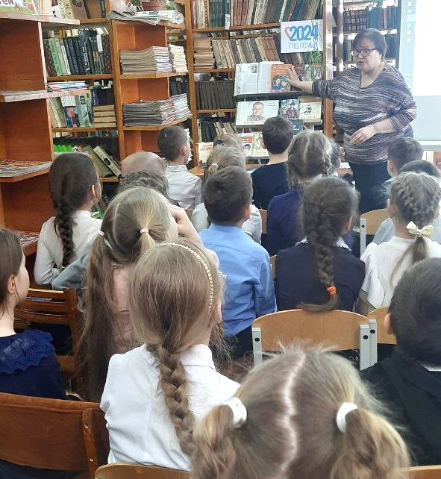

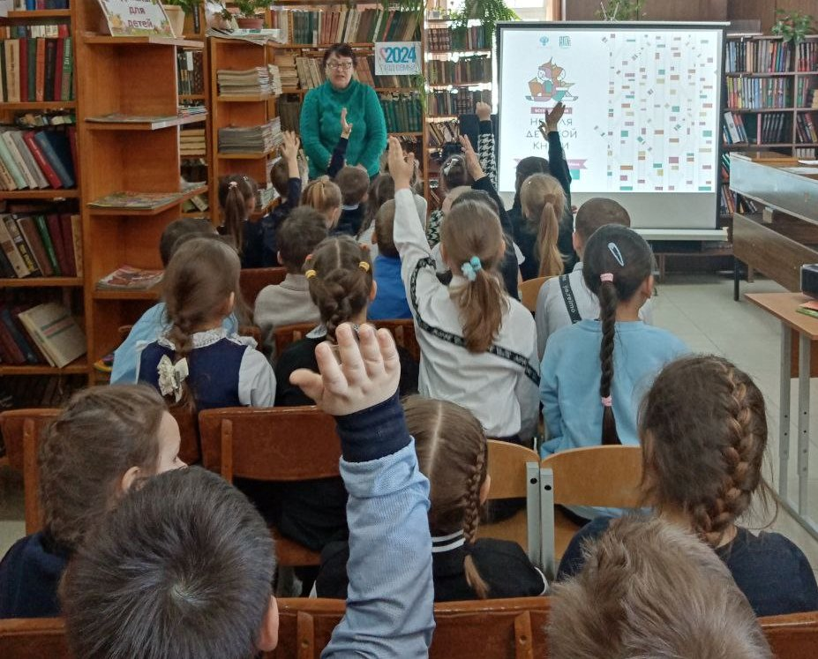

28 – 29 марта в библиотеке-филиале № 7 проведена беседа-портрет «Любимых детских книг творец», посвященная 120-летнему юбилею известного детского писателя Аркадия Петровича Гайдара. На мероприятии присутствовали ребята, посещающие пришкольный оздоровительный лагерь «Луч» школы №5.
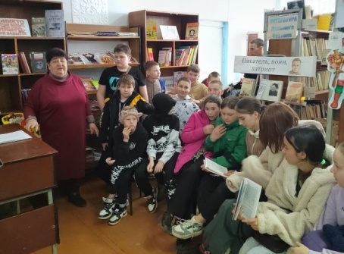
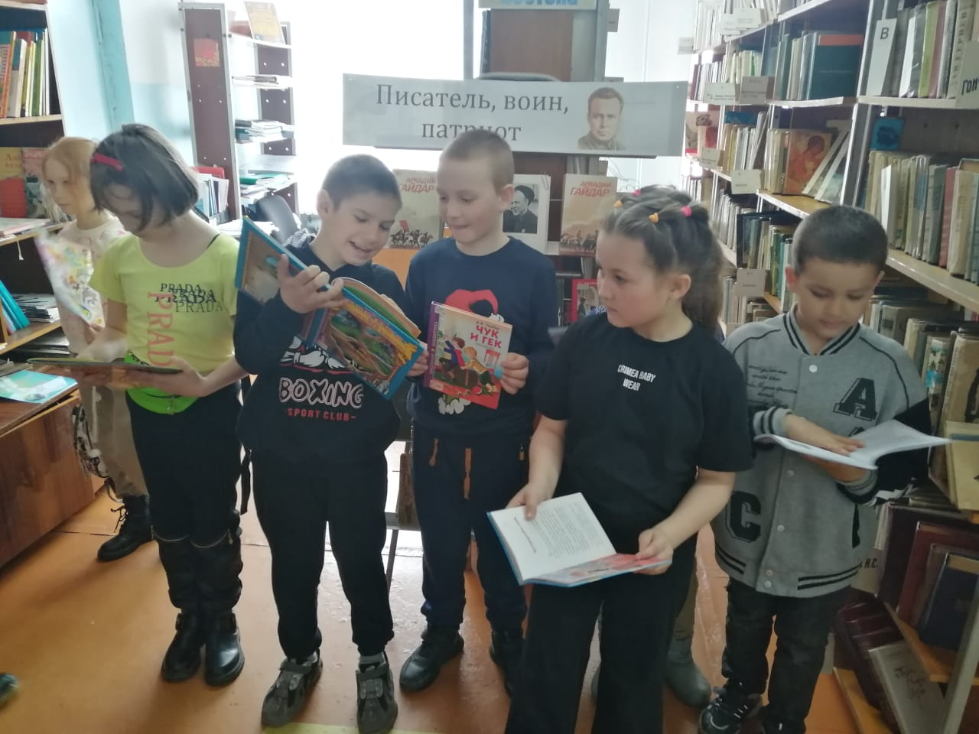

В рамках Недели детской и юношеской книги в библиотеке-филиале №6 для школьников микрорайона ЛДК прошел показ мультфильма «Сказка о Мальчише-Кибальчише» с последующим обсуждением, приуроченный к 120-летию со дня рождения Аркадия Петровича Гайдара. Ребята посмотрели презентацию о жизни писателя, узнали об истории написания сказки, которая впервые была опубликована в 1933 году в газете «Пионерская правда». После просмотра обсудили значение слов: «патриотизм», «твердое слово», «военная тайна», «героизм», «Отечество».
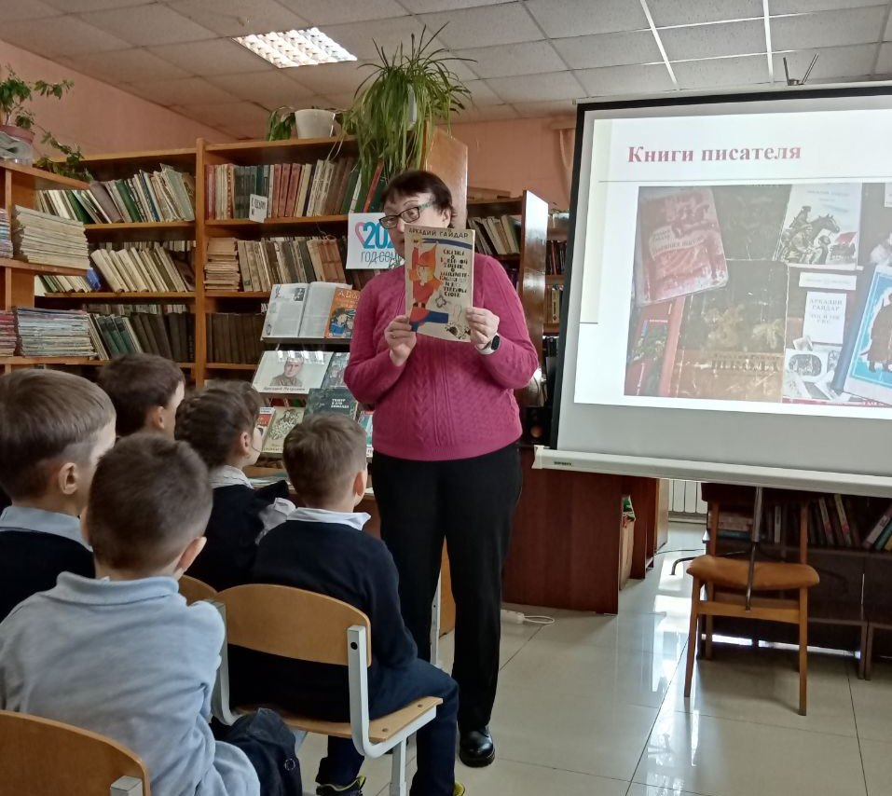

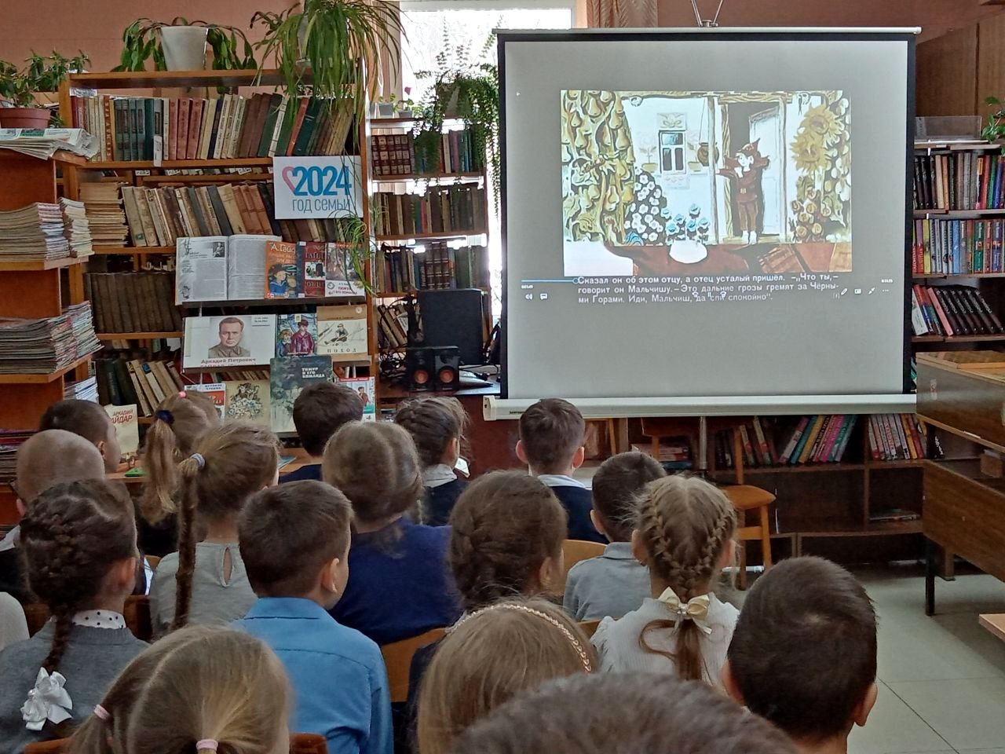

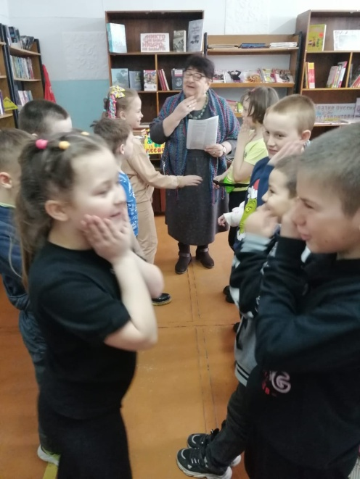
27 марта в библиотеке-филиале №7 проведен урок вежливости «Добрые и вежливые слова» для учащихся 2-3 –х классов пришкольного оздоровительного лагеря «Луч» школы №5. Мероприятие проведено с целью привлечения ребят к употреблению вежливых слов, правильно развивая диалогическую речь.

Для ребят посещающих пришкольные лагеря в рамках «Недели детской и юношеской книги» проведен квест-игра «По следам сказочного Хулигана в стране Сказка.ру». Ребята познакомились с историей страны Сказка.ру, в которой поселился Хулиган и сразу же спрятал сказочные вещи, перепугал и перепутал сказочных героев так, что они попрятались, разбросал буквы и украл краски у Петушка, подбросил лишние предметы и запер на замок гостей матушки Козы. Да и много других «бед» понаделал.
Ребятам нужно было со всем этим разобраться и вернуть все по местам. За каждый правильный ответ ребята получали жетончики, которые в заключение мероприятия обменяли на сладкие призы.
Мероприятие сопровождалось электронной презентацией.
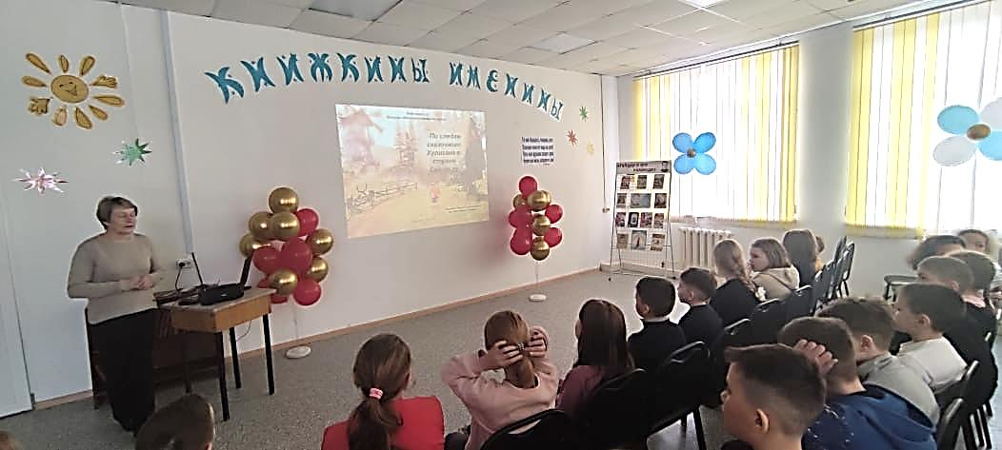
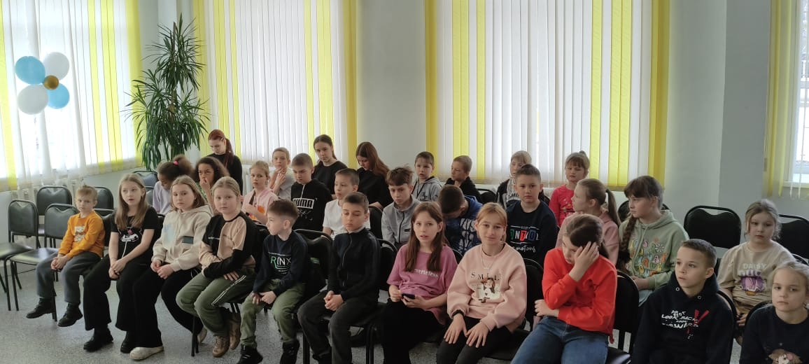

В рамках «Недели детской и юношеской книги» в Центральной библиотеке г. Дальнереченска можно не только побывать на мероприятиях, но и познакомиться с библиотекой. По окончании литературного квеста по повести А. П. Гайдара «Тимур и его команда» для ребят из пришкольного лагеря МБОУ СОШ № 6 была проведена экскурсия по библиотеке.
Библиотекарь Евгения Ивановна рассказала ребятам о том, как стать читателем библиотеки, какие книги можно брать домой, а с какими можно познакомиться в читальном зале и ответила на все интересующие их вопросы.
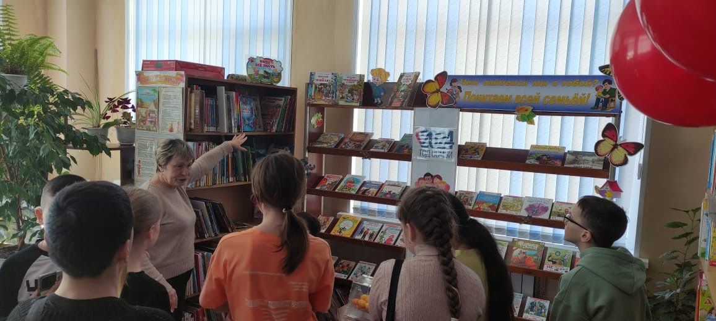
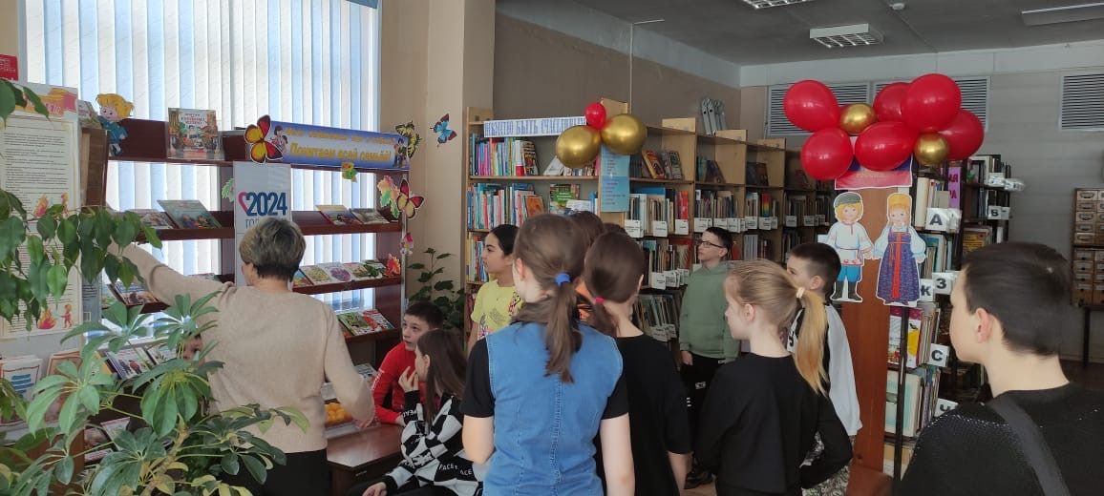

28 марта в Центральной библиотеке состоялся актуальный разговор психолога центра «Надежда» Т.А.Волобуевой с учащимися КГА ПОУ «Промышленно-технологический колледж» по теме "Мужская дружба, ее составляющие и особенности" в рамках программы "Поколение Extream". На встречу в соответствие с темой пригласили только юношей. Разговор получился актуальным, живым, ребята задавали вопросы и активно участвовали в обсуждении темы. Татьяна Александровна доступным языком рассказала ребятам о том, чем ценна именно мужская дружба: поддержкой, взаимовыручкой, готовностью помочь в трудную минуту. Настоящая мужская дружба помогает развиваться, самосовершенствоваться, реализовывать свой потенциал, идти к достижениям, а не наоборот… Мужчина ценен не словами, а делом, поступками. Ребята высказались, что встреча была полезной и тут же предложили тему следующей встречи. Благодарим Татьяну Александровну за плодотворное сотрудничество! До новых встреч!
